УТВЕРЖДАЮ

Начальник главного управления по образованию

Могилевского облисполкома Д^А^^Ж^Дд^А.Б .Заб лоцки й «Тд/7» ноября 2021 г.

ЗАДАНИЕ  
для проведения второго этапа республиканской олимпиады  
по учебному предмету «Трудовое обучение. Обслуживающий труд»  
учащихся учреждений общего среднего, профессионально-технического  
и среднего специального образования

Дата проведения: 27 ноября 2021 г.

Время выполнения заданий: 10.00 - 14.00.

**ПОДХВАТ ДЛЯ ШТОР «ЛЮБИМЫЙ»**

Изготовьте подхват для штор из хлопчатобумажной ткани.

Лицевую сторону подхвата на расстоянии 2 см от нижнего края декорируйте тесьмой.

Параллельно линии настрачивания тесьмы проложите 3 вида декоративных швов. Сложность и сочетание швов продумайте с учетом композиционного решения декора всего подхвата.

Для сборки нижней и боковых сторон подхвата используйте более рациональный способ соединения.

По лицевой стороне на расстоянии на 0,2 мм от обработанного края проложите отделочную строчку.

Верхний срез подхвата обработайте окантовкой из х/б ткани, образуя петлю 2 см. Конец петли вставьте в шов окантовывания.

Для застежки пришейте пуговицу. Место расположения пуговицы определите самостоятельно.

Подхват декорируйте аппликацией, связанной крючком в виде ажурного элемента, размер и форма которого показаны на рисунке 2. Узор вязки, место и способ крепления декора выберите самостоятельно.

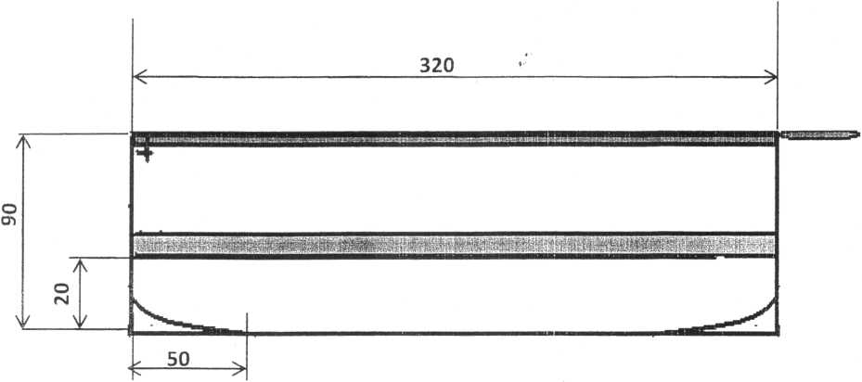

Рисунок 1 - технический рисунок подхвата для штор.



Рисунок 2

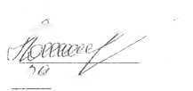УТВЕРЖДАЮ

Начальник

главного управления

по образованию

Модеиевскогсиббдибполкома

А.Б.Заблоцкий

*« 1'У* » ноября 2021 г.

ЗАДАНИЯ  
для проведения второго этапа республиканской олимпиады  
по учебному предмету «Трудовое обучение. Обслуживающий груд»  
учащихся учреждений общего среднего, профессионально-технического  
и среднего специального образования

Дата проведения: 28 ноября 2021 г.

Время выполнения заданий: 10.00- 13.00

**Задания теоретического тура**

*Уважаемая участница олимпиады!*

*Внимательно прочитав вопрос, обведи кружочком правильный ответ или допиши слово или словосочетание, используя шариковую ручку.*

*В предложенных тестовых вопросах правильным является лишь один ответ.*

В заданиях 7, 19 - соотнесите ответы, в заданиях 1,15,21 - впишите ответ.

в задании 13 - установите последовательность.

1. Вставьте пропущенное словосочетание.

количественная и качественная

характеристика питания, которая включает кратность, время приема пищи, набор блюд и распределение их по отдельным приемам.

1. Овоскоп - это прибор для определения ...

А) калорийности продукта; В) жирности молока;

Б) качества воды; Г) доброкачественности яиц;

Д) нитратов в овощах.

1. Для сервировки стола используют столовый сервиз. В столовый сервиз входят...
2. салатники, суповые тарелки, пирожковая тарелка, закусочная тарелка, подстановочная тарелка, блюдо, сливочник, супница, перечница и солонка;

Б) салатники, суповые тарелки, пирожковая тарелка, закусочная тарелка, подстановочная тарелка, блюдо, молочник, супница, перечница и солонка;

1. салатники, суповые тарелки, пирожковая тарелка, закусочная тарелка, подстановочная тарелка, блюдо, соусники, супница, перечница и солонка;

Г) салатники, суповые тарелки, пирожковая тарелка, закусочная тарелка, подстановочная тарелка, молочник, сливочник, супница, чайник;

Д) салатники, суповые тарелки, пирожковая тарелка, закусочная тарелка, подстановочная тарелка, блюдо, соусники, чайник, перечница и солонка.

1. Назовите зерновую культуру, из которой изготавливают крупу, хлопья и др. Крупа этой зерновой культуры содержит витамины I), Е, А. По пищевой ценности уступает другим видам круп, так как белки 'только частично усваиваются организмом.
2. овес;

Б) кукуруза;

1. пшеница;

Г) просо;

Д) ячмень.

1. Укажите основные способы тепловой обработки творога.

А) Варка, тушение, запекание.

Б) Варка, тушение, жарение.

В) Варка, жарение, запекание.

Г) Тушение, варка, припускание.

Д) Жарение, припускание, запекание.

1. Укажите витамин, который способствует заживлению ран, свертыванию крови, тормозит рост болезнетворных бактерий.
2. А;

Б) С,

1. Е;

Г) В;

Д)К.

7. Соотнесите название блюда из мяса и способ его приготовления.

|  |  |
| --- | --- |
| Название мясного блюда | Способ его приготовления |
| 1. Лангет | А. Жарят с обеих сторон. Может быть несколько видов: на мясо кладут глазунью из одного яйца, на мясо кладут нарезанный кольцами спассерованный лук. |
| , 2. Бефстроганов | Б. Отбивают, панируют в сухарях и жарят обычным способом, поливают сливочным маслом. |
| ! 3. Бифштекс | В. Отбивают, панируют в сухарях, жарят обычным способом, затем доводят до готовности в жарочном шкафу. |
| 4. Шницель | Г. Обжаривают на сковороде, добавляют пассерованный лук, заливают сметанным соусом, доводят до кипения. |
| 5. Ромштекс | Д. Слегка отбивают и жарят обычным способом. На мясо можно положить разрезанные пополам жареные томаты. |

1 - ,2-,3-Л- Л-■

1. Это рыбное блюдо готовят следующим образом: в котлетную массу добавляют репчатый лук, сырые яйца и формируют шарики массой 15- 18г. Припускают в рыбном бульоне. Назовите рыбное блюдо.

А)биточки; В) фрикадельки;

Б) тефтели; Г)тельное;

Д)кнели.

1. Ресторан, который обслуживает корпоративные обеды, дипломатические приемы, деловые встречи, свадьбы, юбилеи и т.д. вне

стен здания называется...

1. вагон-ресторан;

Б) кейтеринговый ресторан;

1. неспециализированный ресторан;

Г) ресторан быстрого обслуживания;

Д) специализированный ресторан.

К). К мучным изделиям относятся ...

А)булочки, пончики; В)пончики,кулебяки;

Б) блины, вареники; 1 ) кулебяки, рулеты;

Д) печенье, рулеты.

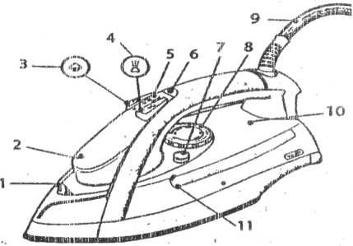

1. Под какой цифрой на рисунке обозначен

регулятор пара утюга?

1. цифра № 3;

Б) цифра № 4;

1. цифра № 5;

Г) цифра № 6;

Д) цифра № 7;

1. Соединение двух деталей, наложенных одна на другую, стежками временного назначения - это...

А) сметывание; В) приметывание;

Б) заметывание; Г) прокладывание;

Д) наметывание.

1. Установите последовательность первичной обработки льна.
2. обработка тресты на мяльных машинах;

Б) рассортировка волокна;

1. трепание льна-сырца на льнотрепальных машинах, его вычесывание;

Г) освобождение стеблей от семенных коробочек;

Д) вымачивание стеблей в воде, получение тресты и ее сушка.

I - , 2-, 3-, 4- , 5- .

1. При работе на швейной машине для шитья кожи и материалов с пленочным покрытием используют машинную иглу ...

А) универсальную;

Б) с закругленным концом;

В) с острием в виде клина;

Г) двухстержневую;

Д) шариковую.

1. Вставьте пропущенное слово.

- способность противостоять ряду разрушающих факторов (растяжение, сжатие, действию моющих средств и др.)

1. При работе на швейной машине у машинной строчки верхняя ь. натянута сильно, нижняя нитка натянута слабо. Укажите спосоъ устранения дефекта.

Л) Усилить натяжение обеих ниток, проверить их заправку.

Б) Усилить натяжение верхней нитки, проверить заправку нижней нитки.

В) Ослабить нижнюю нитку и отрегулировать (ослабить) натяжение верхней.

Г) Ослабить натяжение верхней нитки, проверить заправку нижней нитки.

Д) Установить правильно иглу.

1. Назовите волокно, которое при горении плавится, а затем загорается голубовато-желтым пламенем, выделяя запах сургуча.

А) ацетатное волокно; В) капрон;

Б) вискозное волокно; Г) лавсан;

Д)нитрон.

1. При подготовке махровой ткани к раскрою ее ...
2. Декатируют через увлажненный проутюжильник.

Б) Полностью смачивают в теплой воде, подсушивают, затем разутюживают.

1. Проутюживают через увлажненный проутюжильник с изнаночной стороны.

1 ) Полностью смачивают в холодной воде, подсушивают, затем разутюживают.

Д) Не декатируют.

19. Соотнесите название декоративных отделочных материалов и с их характеристикой.

|  |  |
| --- | --- |
| Отделочный материал | Характеристика |
| 1. Позумент | А. Плетеный шнур с двумя основаниями, посередине - углубление. |
| 2. Кайма | Б. Кружевная полоска с ровными краями. |
| 3. Прошва | В. Волнообразная плетеная полоса. |
| 1. Сутаж 2. Вьюнчик | Г. Ажурная тесьма, имитирующая кр\ жево. I Д. Кружевная полоска, имеющая один > ровный край, а второй - зубчатый. |

1- ,2- ,3- ,4- ,5-

1. Краевой обтачной шов бывает...

А) в кант; В) с открытым срезом;

Б) с закрытым срезом; Г) узкий;

Д) широкий.

1. Вставьте пропущенное слово.

- это художественно оформленная корзинка, ящик, столик, этажерка или подставка для комнатных цветов.

1. Лучшей мебелью для хранения шерстяных вещей считается мебель, изготовленная из...

А) ели; В) дуба;

Б)клена; Г)сосны;

Д) кедра.

1. Выражение того, как взаимодействуют между собой различные предметы в интерьере, в котором они составляют единое целое называется -...

А) стилизацией; В) композицией;

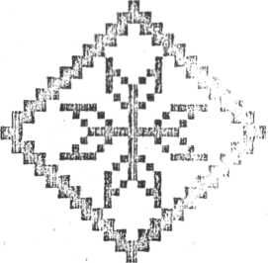Б)стилем;

Г) пространством;

Д)средой.

1. На рисунке представлен символ белорусского орнамента. Назовите символ.
2. Символ ребенка.

Б) Символ матери.

1. Символ богатсва.

Г) Символ весны и молодости.

Д) Символ солнца.

1. Гарантийный срок сезонных товаров на обувь сезона зима начинается с...

А)с 15 октября; В) с 15 ноября;

Б)с 1 ноября; Г)с 1 декабря;

Д) с ] 5 декабря.

Творческие задания

1. На день рождения мамы Варя хочет испечь печенье. Из продуктов у нее есть: мука - ЗООгр., масло сливочное -150 гр., яйцо - 1 шт., сахар - 100 гр., соль - 0,5 ч.ложки, ванильный сахар - 2 пакетик.

Печенье из какого теста может испечь Варя?

Какое оборудование и оснащение необходимо Варе для приготовления этого печенья?

Напишите последовательность приготовления данного печенья.

1. . Клава решила обновить интерьер кухни. В альбоме она нашла фотографию кухонной шторы и ее описание.

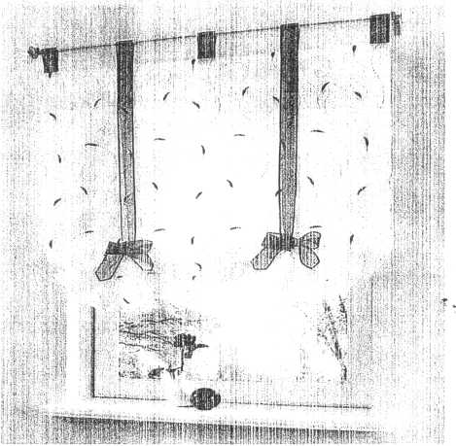

*«Штора из легкой прозрачной ткани. Боковые и нижний срезы обработаны швом в подгибку. По верхнему краю шторы навесные петли из отделочной ленты. Средние петли переходят с двух сторон в подхваты для образования сборки по низу и завязаны на декоративные банты».*

Рассчитайте, сколько ткани необходимо приобрести Клаве для пошива такой шторы. Расстояние от карниза до подоконника 2метра, ширина карниза 1метр 50 см. Ширина ткани 1 метр.

Зарисуйте максимальное количество швов обработки верхнего среза шторы.

Рассчитайте, сколько Клаве необходимо купить отделочной лен ты для этой шторы.

1. Клавдия Семеновна купила в магазине матированную секционную мебель и мягкий диван с обивкой бархата. Но при доставке мебели из магазина были утеряны рекомендации по уходу за мебелью и диваном

Подскажите Клавдии Семеновне, как ухаживать за данной мебелью.

1. Вас пригласили на День рождения. Какими правилами Вы будете руководствоваться при выборе подарка?

Назовите 3 вида нарядной упаковки подарка.

Зарисуйте один из вариантов.

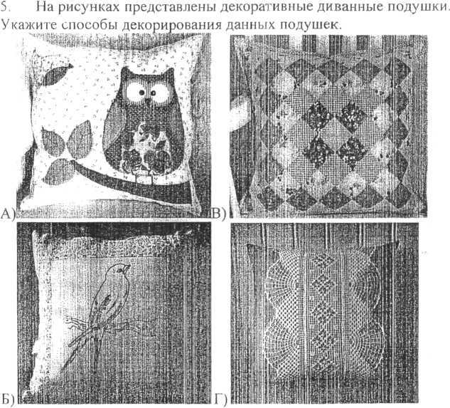

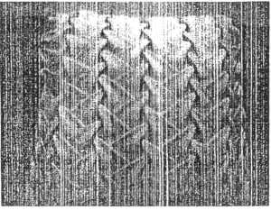

Д)

А-, Б-В-, Г- Д-.

Предложите максимальное количество способов крепления декора на рисунке А. Указать сочетание швов.

Подберите разнообразные способы застежки для подушки на рисунке В.

ОТВЕТЫ

на задания второго этапа республиканской олимпиады  
. по учебному предмету «Трудовое обучение. Обслуживающий труд»  
учащихся учреждений общего среднего, профессионально-технического  
и среднего специального образования

|  |  |  |
| --- | --- | --- |
| №  вопроса | ответ | примечания |
| 1 | Режим питания | 5 кл. с.17 |
| 2 | Г | 5 кл. с.34 |
| 3 | В | 5 кл. Форзац |
| 4 | Б | 6 кл. с.30 |
| 5 | В | б.кл.с.21 |
| 6 | д | 7 кл. с. 10 |
| 7 | 1-Д, 2-Г, 3-А, 4-В, 5-Б | 7 кл. с.62-63 |
| 8 | В | 8 кл. с.50-51 |
| 9 | Б | 9 кл. с.7-8 |
| 10 | В | 9кл. с.24 |
| 1 1 | В | 5 кл. с. 102 |
| ..... 12 | Д | 5 кл. с.114 |
| 13 | 1-Г, 2-Д, 3-А, 4-В, 5-Б | 6 кл. с.57 |
| 14 | В | 6 кл. с.70 |
| 15 | Износостойкость | 7 кл. с. 95 |
| 16 | г | 7 кл. с. 108 |
| 17 | В | 8 кл. с.71. |
| 18 | д | 8 кл. с. 110 |
| 19 | 1-Г, 2-Д, 3-Б, 4-А, 5-В. | 9 кл. с.85-91 |
| 20 | А | 9 кл. с. 129 |
| 21 | Жардиньерка | 5 кл. с. 177 |
| 22 | Д | 6 кл. с. 138 |
| 23 | В | 9 кл. с. 191 |
| 24 | Б |  |
| 25 | в | 9 кл. с. 179 |
|  |  |  |
| 1 |  |  |

Творческие задания

1. - песочное

Оценивают:

* полнота перечня оборудования и оснащения;
* последовательность и логичность процесса приготовления;
* использование терминологии;
* правила подачи блюда.

9 кл. с.53

1. Ширина шторы= 150 см (не влияет на расход ткани)

*Длина петель компенсирует образование сборок при затягивании под банты, поэтому длину шторы берем 2 м. Оптимальный способ обработки верхнего среза для данной шторы - шов вподгибку.*

Длина шторы = 200+2 (припуск по нижнему срезу шов вподгибку) + 2 (припуск по верхнему срезу шов вподгибку */ зависит от выбранного*

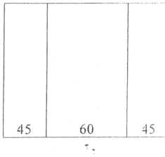*способа обработки) =* 204 см

Исходя из фото и ширины ткани (1м), целесообразно изготовить штору из трех вертикальных полотен (швы соединения на уровне вертикальных подхватов из лент).

Например, 45-60-45 (возможны другие варианты), но количество ткани рассчитываем из двух полотен.

Расход ткани = длина шторы*2=2(')4*2=408 см *Возможен другой вариант, если будут аргументированы величины припусков на швы.* Расход отделочной ленты:

Короткие петли

на одну петлю = 5 (длина петли)*2+3 (припуск на шов вподгибку)*2=16 см или (5+3)*2=16 см. натри петли = 16*3=48 см

Петли - подхваты с бантом

на одну = 5 (длина петли) + 200 (длина шторы) + 25 *(для банта)=230* см

с двух сторон = 230*2=460 см

на две петли = 460*2=920 см

Расход от делочной ленты = 920+48=568 см или 5.7 м

*Возможен другой ответ, если будут предложены другие величины припусков на банты.*

Варианты швов для обработки верхнего среза шторы:

* шов вподгибку с закрытым срезом (с открытым или обметанным срезом не засчитыват ь из-за свойств ткани);
* обработка обтачкой из ткани (одинарной, двойной), петли вставить в шов обтачивания;
* обработка шторной лентой (несколько вариантов);
* окантовочным швом (несколько вариантов)